Stakeholder cần cụ thể là ai

Danh sách chức năng nên lập bảng và cso đánh giá mức độ ưu tiên

* Thêm nhóm chức năng quản lí, nhầm lẫn giữa chức năng và đặc điểm và chă đủ để xem làm tính năng

Mới đầu vô 🡺 có phải là mình đăng nhập vào shopee đúng không

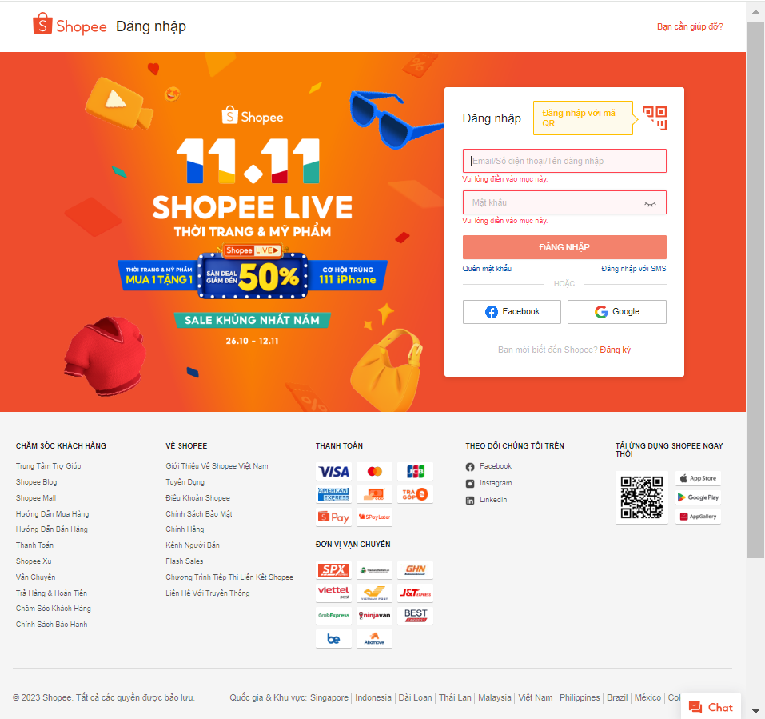

**1/ Giao diện đăng nhập đi**

* Chức năng đăng nhập

+ Đăng nhập bằng tài khoản tạo bên trong shopee

+ Đăng nhập bằng facebook

+ Đăng nhập bằng tài khoản google

+ Đăng nhập với mã QR

+ Chức năng hiển thị mật khẩu đã nhập

+ Chức năng quên mật khẩu

+ Chức năng đăng nhập với SMS

+ Chức năng đăng kí tài khoản

**2/ Chức năng chăm sóc khách hàng**

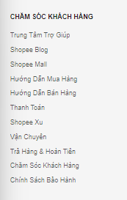

**3/ Chức năng về shopee**

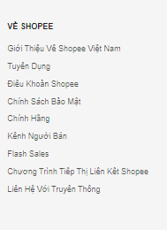

**4/ Chức năng thanh toán**

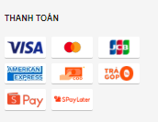

**5/ Chức năng đơn vị vận chuyển**

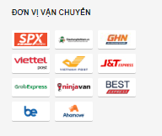

**6/ Theo dõi chúng tôi trên**

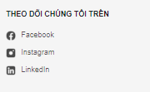

**7/ Tải ứng dụng shopee ngay thôi**

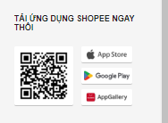

**8/ Chức năng thông báo ( đã đầy đủ)**

+ Thể hiện danh sách thông báo về mã gảm giá, freeship, đơn hàng của bạn

+ 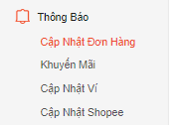

* Trong cái khuyến mãi thì mình phải cho danh sách các khuyến mãi của các stakeholders
* Chức năng cập nhật shopee

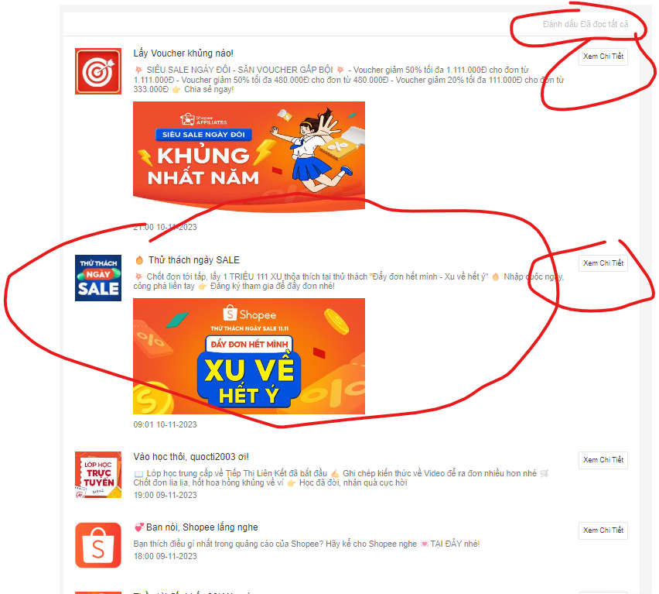

* Làm chức năng Đánh dấu đã đọc tất cả 🡺 đánh vô thì làm mờ hết tất cả thông báo chưa đọc các thứ các thứ đồ
* Xem chi tiết 🡺 bấm zô xem được chi tiết của cái cập nhật hoặc khuyến mãi đó của shopee

**9/ Chức năng khi bấm vào avatar và tên người dùng kế bên avatar**

**a/ Hồ sơ người dùng**

Chức năng để quản lí thông tin hồ sơ để bảo mật tài khoản

* Thay đổi thông tin cá nhân
* Email
* Số điện thoại
* Giới tính
* Ngày tháng năm sinh
* Chọn ảnh đại diện

b/ Ngân hàng

* Thẻ tín dụng/Ghi nợ
* Thêm tài khoản ngân hàng của tôi

c/ Địa chỉ

* Đăng kí địa chỉ giao hàng mặc định 🡺tạo danh sách những nơi giao hàng mặc định mà người dùng muốn

d/ Đổi mật khẩu

* Xác minh tài khoản và thay đổi mật khảu
* Nhập mật khẩu cũ
* Nhập mật khẩu mới muốn thay đổi

e/ Cài đặt thông báo

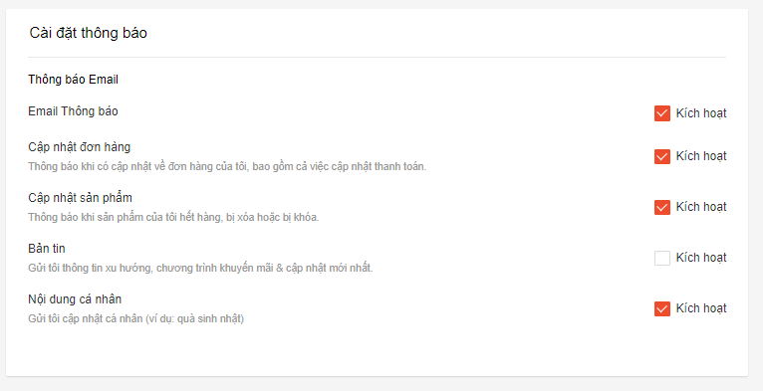

* Đánh dấu thì kích khoạt

10/ Đơn mua

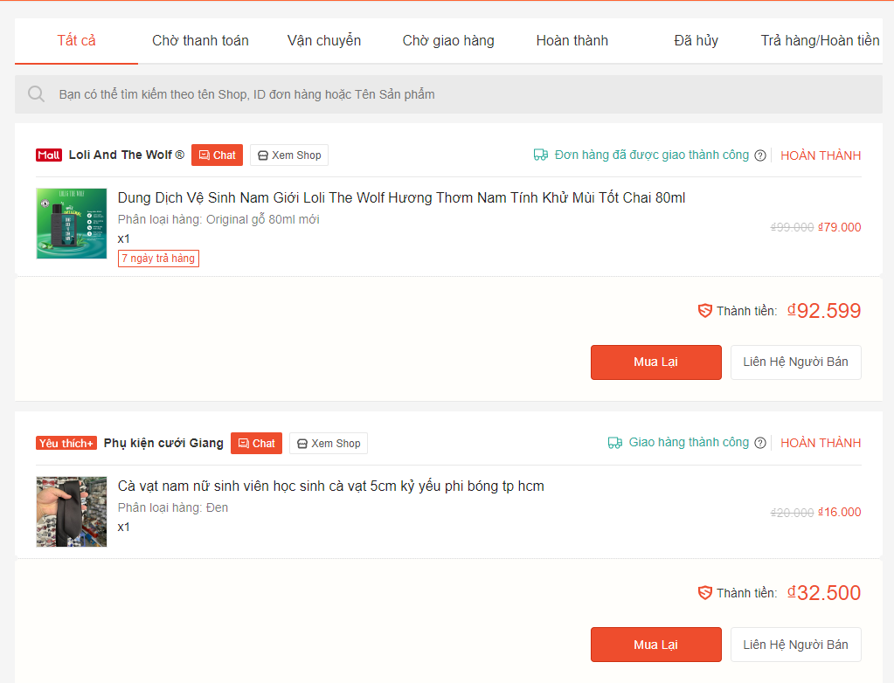

10.1/ Danh sách tất cả những món hàng đã mua

10.2/Chờ thanh toán 🡺 thể hiện cái list

… Tất cả những mục từ tất cả cho đến trả hàng và hoàn tiền thì mình phải làm cho nó thành danh sách thể hiện các sản phẩm thuộc cái thành phần đó

* Các chức năng cơ bản là mua lại, xem chi tiết hủy đơn và liên hệ người bán

11/ Kho voucher

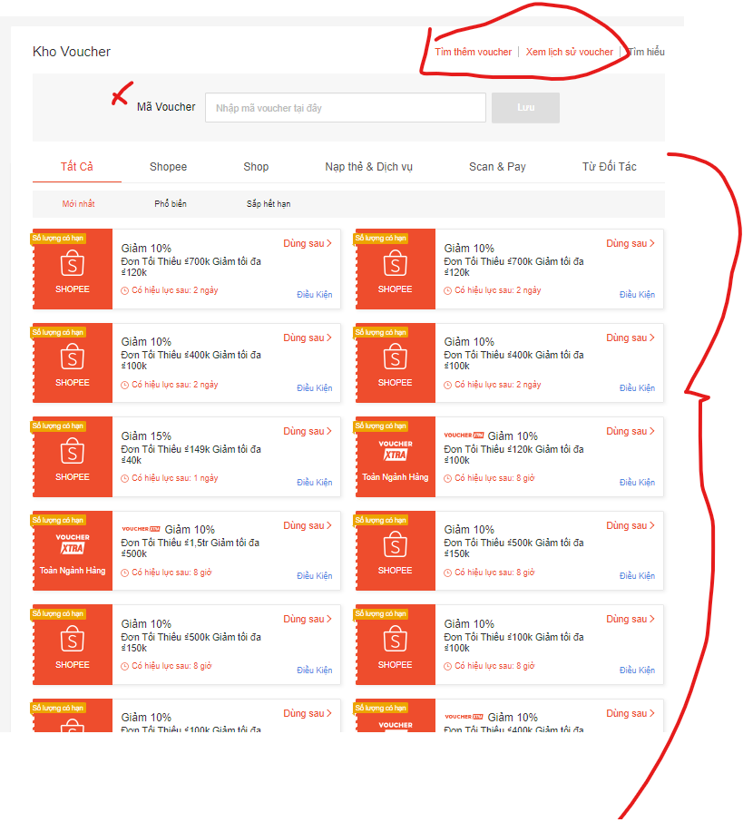

* Chức năng tìm thêm voucher liệt kê danh sách mà người dùng tìm kiếm
* Chức năng xem lịch sử voucher liệt kê danh sashc các cái voucher
* Thể hiện tất cả những cái voucher đang có sẵn

12/ Chức năng shopee xu

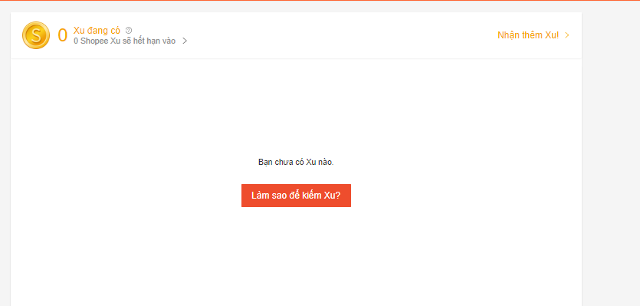

* Nhận thêm xu
* Làm sao để kiếm xu

13/ Chức năng Hỗ trợ người dùng

14/ Chức năng hỗ trợ ngôn ngữ

15/ Chức năng tìm kiếm

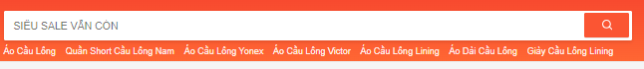

16/ Shopee Giỏ hàng

­ 

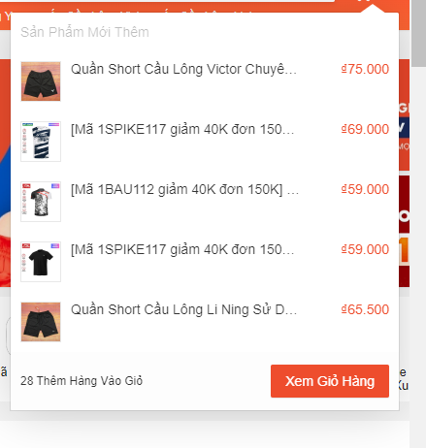

Giai đoạn tiếp theo là mình sẽ bấm vô cái sản phẩm mình muốn mua 🡺 bấm vào sản phẩm mình muốn mua coi

* HÌnh ảnh sản phẩm, chwusc năng hiển thị sản phẩm theo dan sách lựa chọn, chức năng chuyển trái chuyển phải hình ảnh sản phẩm
* Hiển thị Đánh giá
* Hiển thị Bao nhiêu đánh giá
* Hiển thị Đã bán bao nhiêu
* Chức năng tố cáo
* Hiển thị giá
* Chức năng lựa chọn mã giảm giá của shop 🡺 xem tất cả những cái mã giảm giá của shop
* Chức năng lựa chọn vận chuyển
* Hiể thị phí vẫn chuyển
* Chức năng lựa chọn size sản phẩm
* Chức năng tăng giảm số lượng sản phẩm và hiển thị số sản phẩm có sẵn
* Chức năng chia sẻ sản phẩm trên 4 nền tảng messenger, facebook và pinterest và twitter
* Chức năng đánh dấu đã thích và hiển thị số lượng đã thích

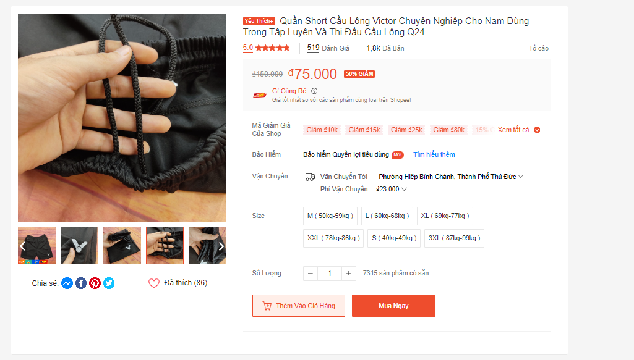

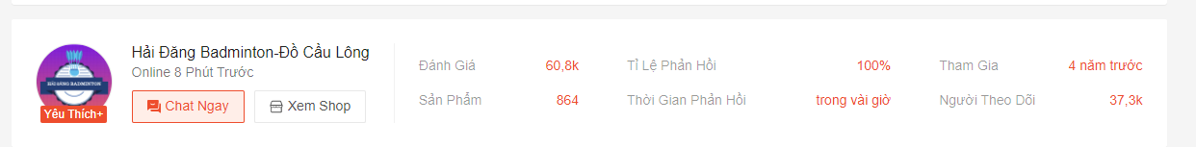

* Chức năng chat ngay với shop 🡺 gửi tin nhắn cho shop còn tin nhắn tự động của shop thì hên xui không biết làm được hay không
* Chwusc năng đi đến trang chủ bán hàng của shop
* Hiển thị số lượng đánh giá
* Hiển thị số lượng sản phẩm
* Hiển thị tỉ lệ phản hồi
* Hiển thị thời gian phản hồi
* Hiển thị thời gian tham gia và số lượng người theo dõi
* Hiển thị mô tả sản phẩm

­­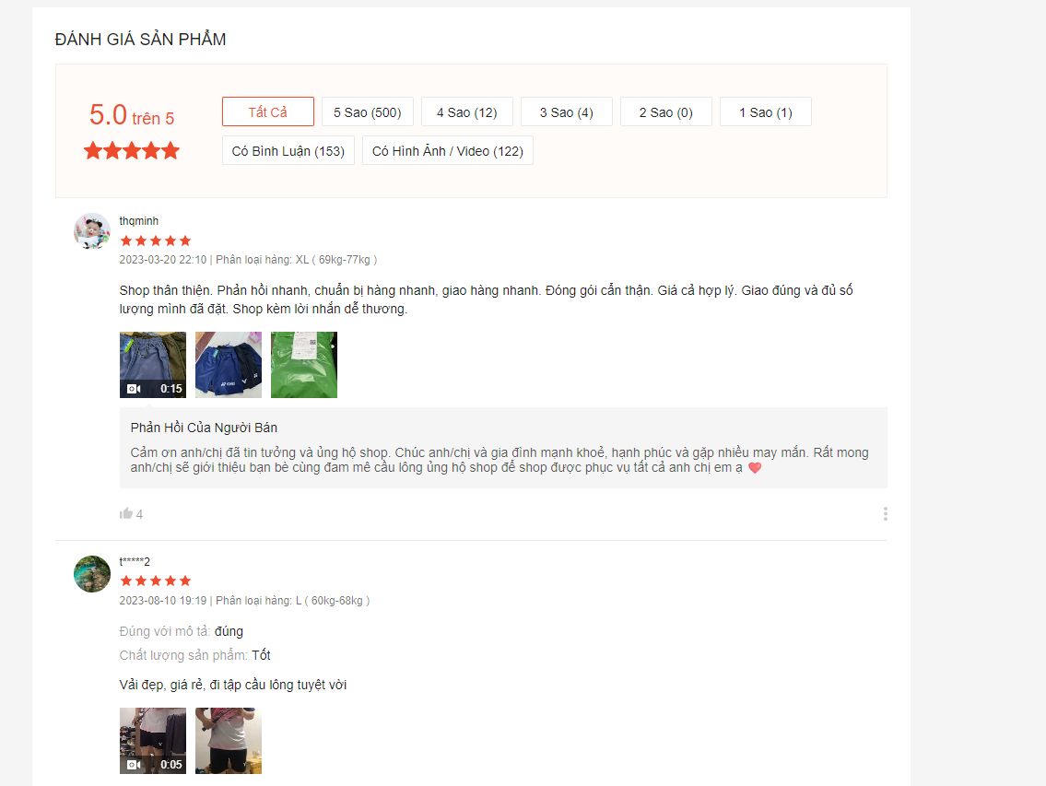­­

* Ở mục đánh giá sản phẩm này thì phải có là coi được từng loại đánh giá, bấm vào xem hình ảnh và video ở phần đánh giá và bình luận sản phẩm
* Chức năng like bình luận đánh giá và báo cáo đánh giá

16/ Chức năng bộ lọc tìm kiếm theo danh mục, nơi bán, đơn vị vận chuyển và khoảng giá, loại shop và tình trạng sử dụng của, đánh giá và các dịch vụ và khuyến mãi

17/ Chức năng sắp xếp theo, chuyển trang tìm kiếm

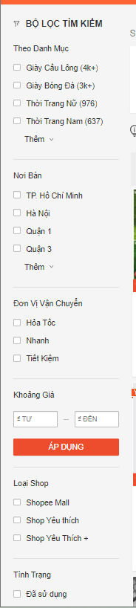

18/ Chức năng sắp xếp theo giá



19/ Xem thông tin của shop 🡺 chat ngay và xem shop